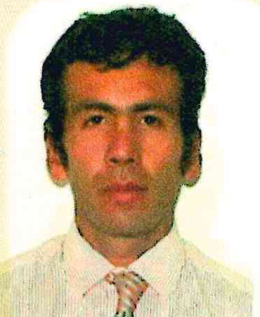
Técnico Electrónico - Cableado Estructural
3 Años de experiencia

Experiencia profesional

2013-2015 Etafashion-Quito
Cargo: Oficial de Crédito-Directo
Función: Captación de clientes para la empresa de forma directa contactando al personal directamente en el lugar de trabajo y concertando sitas telefónicamente o directamente a quienes visitan los locales.
2011-2013 Acurio&Asociados
Cargo: Perito Externo – Mecánico y Electrónico
Función: Informe de Tasación y valoración de Equipos Electrógenos, línea de producción y maquinaria pesada.
2009-2011 Escuela Politécnica Nacional
Cargo: Investigador – Técnico en mantenimiento y soporte técnico.
Función: Mantenimiento y soporte técnico para Linux con sistema de base de tatos en Windows server 2008.
2006-2009 Instelec
Cargo: Técnico Electrónico
Función: Cableado Estructural para el terminal terrestre en Quito y estuve a cargo de realizar planos y coordinar el trabajo de un grupo de 12 personas a mi cargo, logrando completar el tendido del cable testear y ponchar el cableado electrónico.

Formación académica

2005-2008 Tecnólogo en Electrónico e informática. (Egresado)
Escuela Politécnica Nacional
Capacitado para la operación, adaptación, calibración, montaje y mantenimiento de equipo electrónico, doméstico e industrial, telecomunicaciones, computación y asesoramiento para la compra de equipo electrónico requerido en esos campos.
Rubén Maya Vivanco
Berisso 525 cale 61
e/ 125 y 126.

Móvil / 1126395465
rubenmaya753@yahoo.com

Otros datos

Otros datos

Idiomas Inglés: Nivel Intermedio. Sin Título.
Italiano: Nivel Básico. Sin Título
Informática Programa. Work, Exel Avanzado, AutoCAD, SolidWORK, Syswin, Linux, Java, MySQL on Windows Serves 2008, HTLM Y CS3
Otra Información. Curso de soldadura con arco eléctrica, autógena y mig.

